МИНИСТЕРСТВО НАУКИ И ВЫСШЕГО ОБРАЗОВАНИЯ РОССИЙСКОЙ ФЕДЕРАЦИИ
федеральное государственное АВТОНОМНОЕ образовательное учреждение высшего образования
«Национальный исследовательский ядерный университет «МИФИ»
Обнинский институт атомной энергетики
Отделение интеллектуальных кибернетических систем

Лабораторная работа №2
«Создание и проведение экспертного опроса»

Выполнила:
студентка гр. ИС-Б17 ______________________ В. Ю. Петренко

Проверил:
к.т.н. ___________________________________________ А. В. Пляскин

Обнинск, 2020

Цель работы: приобрести навыки постановки и решения трудноформализуемых системотехнических задач с использованием методологии экспертного анализа(часть 1-создание и проведение экспертного опроса).
Этапы выполнения работы:
1. Постановка задачи. Анализ проблемной области.

1.1. Постановка задачи.

Определение оптимального полетного контроллера для квадрокоптера с автопилотом.

1.2. Анализ проблемной области.
Для решения этой задачи необходимо провести экспертный опрос. Для этого выберем известные полетные контроллеры, доступные на рынке:
- Matek F722 SE
- Omnibus F4 V6
- Holybro Kakute F7
- HIFIONRC F7
По причине отсутствия возможности построения формализованной модели проводим экспертизу для оценки весовых коэффициентов.
2. Подготовка экспертизы.

Выбираем методы проведения экспертизы и обработки результатов:

метод проведения опроса: очный, индивидуальный;

шкала оценивания: (1-5);

метод оценивания критериев: метод ранжирования слабый;

цена деления – 1;

метод оценки степени согласованности: вычисление коэффициента конкордации;

численность и состав группы экспертов : n= 20 человек;

количество оцениваемых критериев: m=4.
3. Проведение экспертного опроса.

20 экспертов оценили доступные на рынке полетные контроллеры. Результаты их опроса представлены в таблице №1.
Таблица 1 – Экспертные оценки.
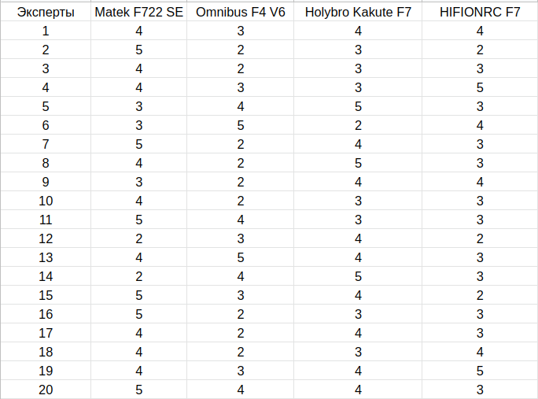
Выводы: На данном этапе работы был проведен экспертный опрос и результаты занесены в таблицу.

